سجل التخطيط للتدريس
للفصل الدراسي الأول 1448 هـ
اسم المعلم/ ـة: ...............................................

الأهداف العامة للتعليم بالمملكة العربية السعودية:
1ـ تنمية روح الولاء لشريعة الإسلام، وذلك بالبراءة من كل نظام أو مبدأ يخالف هذه الشريعة واستقامة الأعمال والتصرفات وفق أحكامها العامة الشاملة .
2ـ النصيحة لكتاب الله وسنة رسوله بصيانتها، ورعاية حفظهما، وتعهد علومهما، والعمل بما جاء فيهما .
3ـ تزويد الفرد بالأفكار والمشاعر والقدرات اللازمة لحمل رسالة الإسلام .
4ـ تحقيق الخلق القرآني في المسلم، والتأكيد على الضوابط الخلقية لاستعمال المعرفة (( إنما بعثت لأتمم مكارم الأخلاق )) .
5ـ تربية المواطن المؤمن ليكون لبنة صالحة في بناء أمته، ويشعر بمسؤوليته لخدمة بلاده والدفاع عنها .
6ـ تزويد الطالب بالقدر المناسب من المعلومات الثقافية، والخبرات المختلفة التي تجعل منه عضواً عاملاً في المجتمع .
7ـ تنمية إحساس الطلاب بمشكلات المجتمع الثقافي، والاقتصادي والاجتماعي، وإعداد هم للإسهام في حلها .
8ـ تأكيد كرامة الفرد وتوفير الفرص المناسبة لتنمية قدراته حتى يستطيع المساهمة في نهضة الأمة .
9ـ دراسة ما في هذا الكون الفسيح من عظيم الخلق، وعجيب الصنع، واكتشاف ما ينطوي عليه من أسرار قدرة الخالق للاستفادة منها وتسخيرها لرفع كيان الإسلام وإعزاز أمته .
10ـ بيان الانسجام التام بين العلم والدين في شريعة الإسلام، فإن الإسلام دين ودنيا، والفكر الإسلامي يفي بمطالب الحياة البشرية في أرقي صورها في كل عصر .
11ـ تكوين الفكر الإسلامي المنهجي لدى الأفراد، ليصدروا عن تصور إسلامي موحد فيما يتعلق بالكون والإنسان والحياة، وما يتفرع عنها من تفصيلات .
12ـ رفع مستوي الصحة النفسية لإحلال السكينة في نفس الطالب، وتهيئة الجو المدرسي المناسب .
( 2 ) الشؤون التعليمية 1447هـ 2/17

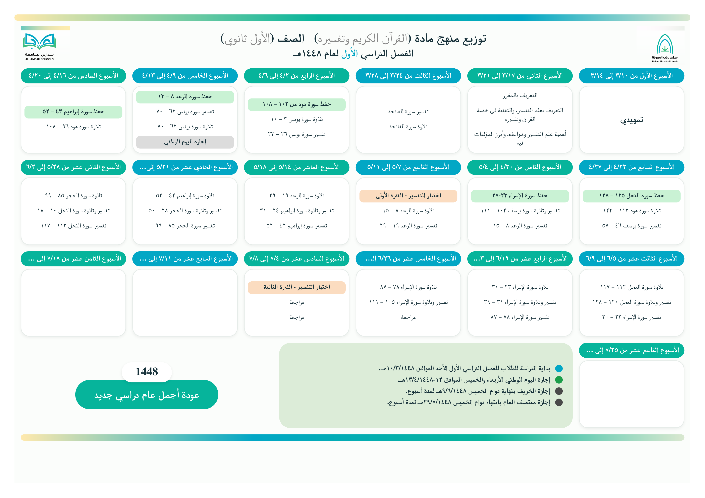
معلم/ـة المادة : .................................... المشرف/ـة التربوي/ـة : .................................... مدير/ة المدرسة : ....................................
التوقيع : ....................................... التوقيع : .............................................. التوقيع : ......................................
( 2 ) الشؤون التعليمية 1448 هـ 2/17

 |  |  | المادة : |  |  | القرآن الكريم وتفسيره |  |  | الصف : |  |  | الأول الثانوي (نظام المسارات) |  |  | اليوم |  |  |  |  | التاريخ | الأولى | الثانية |  | الثالثة |  | الرابعة | الخامسة | السادسة | السابعة | الثامنة
 |  |  |  | موضوع الدرس : |  |  |  |  |  | أساليب وطرق التدريس المستخدمة |  |  |  |  | الأحد |  |  |  |  | الأسبوع الثاني
 |  |  |  | أبرز المؤلفات في علم التفسير |  |  |  |  |  |  | العصف الذهني |  |  | الحوار والمناقشة | الاثنين |  |  |  |  | الأسبوع الثاني
 |  |  |  | التمهيدتعرض المعلمة صورًا لأغلفة أشهر كتب التفسير (الطبري، ابن كثير، السعدي)، وتسأل الطالبات: هل تعرفن شيئًا عنها؟ |  |  |  |  |  | X | التعلم التعاوني |  |  | الخرائط الذهنية | الثلاثاء |  |  |  |  | الأسبوع الثاني
 |  |  |  |  |  |  |  |  |  | X | النمذجة |  |  | الاستقصاء والاستكشاف | الأربعاء |  |  |  |  | الأسبوع الثاني
 |  |  |  |  |  |  |  |  |  |  | حل المشكلات |  |  | أخرى: | الخميس |  |  |  |  | الأسبوع الثاني
 |  | الأهداف الإجرائية |  |  |  |  |  | إجراءات التــــدريـــــس |  |  |  |  |  |  |  |  |  |  | الوسائل المستخدمة |  |  |  |  |  | التقويــــــــــــــــم
 |  | يتوقع أن يكون الطالب/ـة في نهاية الدرس قادرًا على : |  |  |  |  |  | 1- عرض صور أغلفة أشهر كتب التفسير ومناقشتها، ونمذجة من المعلمة لعرض نموذج تفسير آية من تفسير ابن كثير. |  |  |  |  |  |  |  |  |  |  | السبورة |  |  |  |  |  | اذكري اسم مفسّر ومؤلَّفه في التفسير.
 |  |  |  |  |  |  |  | 2- تقسيم الطالبات مجموعات تعاونية، كل مجموعة تبحث عن كتاب تفسير مشهور. |  |  |  |  |  |  |  |  |  |  | الكتاب المقرر |  |  |  |  |  | اذكري عصرًا من عصور تأليف كتب التفسير مع مثال عليه.
 |  | أن تُعدّد الطالبة أبرز المؤلفات في التفسير عبر العصور. |  |  |  |  |  | 3- عرض كل مجموعة أبرز ملامح الكتاب الذي بحثت عنه. |  |  |  |  |  |  |  |  |  |  | نماذج مصورة من كتب التفسير
 |  | أن تُعرّف بأحد أشهر مفسّري القرآن الكريم ومؤلَّفه. |  |  |  |  |  | 4- تلخيص أبرز المؤلفات في التفسير في نقاط على السبورة.
 |  | أن تُقدّر جهود العلماء في خدمة تفسير كتاب الله تعالى.
 |  |  |  |  | الواجب المنزلي : حل تدريبات الدرس في دفتر النشاط الواجب البحثي : البحث عن كتاب تفسير لم يُذكر في الدرس، وكتابة تعريف موجز عنه
 |  |  |  |  | معلم/ـة المادة : الأستاذة نوال الدوسري مشرف/ـة المادة : نانسي إلياس مدير/ة المدرسة : البتول الدوسري
( 2 ) الشؤون التعليمية 1448 2/17

( 2 ) الشؤون التعليمية 1448هـ 2/17

